CHRONOMASTER 2

新一代El Primero

El Primero喜迎五十周年华诞。这正是在现代化版本中展示这枚经典机芯的良机，同标志性的Chronomaster表款相得益彰。全新El Primero系列以250枚钛金属表款隆重亮相，配备独特的陶瓷表圈和镂空表盘。
经过改良获得更大的模块容量，El Primero 3600机芯在保有原有机芯特质的同时，采用最新技术设计而成。同样采用每小时36000振次的高频率，测量精度达到十分之一秒。除了独特的El Primero机芯之外，还将逐渐引入该系列的其他款式并配备多种功能。
忠实的优化
对Zenith来说，庆祝诞生于1969年的高振频传奇明星El Primero五十周年华诞，可谓是传承过去、扎根现在、展望未来。本着这一精神，该表厂的工程师们对这枚世界上最精确的自动计时码表机芯进行了改良设计，赋予一个忠于原始构造和可靠性能的现代化版本。对模块进行了严格规定，采用优化的工业生产、装配和调校，添加了一个秒针停走装置，并将动力储备提高到60小时。锦上添花的是，它可以集成多个功能和显示，在绝对保有El Primero原有机芯的完整和特质的同时，确保用户使用自如。
现代传承
这款经过优化的机芯更名为El Primero 3600，保留了其前身的主要特性：精确到十分之一秒的计时码表功能，以及一个由横向离合器、导柱轮和安装有滚珠轴承的中央转子组成的集成式结构。两者的不同之处在于新机芯是采用最新技术和性能算法研发而成的。其中最显著的改动如下：一个十分之一秒的显示器，分成100个刻度；添加了一个摆轮停摆装置；颠倒表冠顺序；调整齿轮和小齿轮；导柱轮的放大和居中设计；最显著的改动是，经过优化的横向离合器现在包括两个中间轮。
活生生的传奇
为了隆重呈现新一代El Primero的面貌，Zenith选择了具有象征意义的Chronomaster当代系列。其雄浑的规格和独特的设计同该品牌的传统一脉相承。Chronomaster 2配备El Primero 3600机芯，采用浅色钛金属表壳，黑色或蓝色陶瓷刻度表圈，带实心计数器的镂空表盘和星形摆锤，外观造型洋溢着现代感。采用三种独特色泽：浅灰色、蓝色和烟灰色，显示器以十分之一秒直接读时脱颖而出。红色计时码表指针在十秒钟内扫过整个表盘，在法兰和表圈上的100个刻度上的每一次跳跃均代表十分之一秒。
除了测量和显示十分之一秒之外，这款Chronomaster每小时振动36000次，时分显示位于中央，配备60分钟和60秒计时码表显示器、小秒针和日历，同时确保至少60小时的动力储备——这意味着即使整个周末都没有佩戴腕表，均无需为其上弦！Chronomaster 2现推出两个限量系列，每个系列有250枚，配备蓝色或黑色陶瓷表圈，是Zenith现代和运动特色的凝练升华。

ZENITH：瑞士制表业的未来
以创新作为其启明星的Zenith在其所有表款中都配备内部开发和制造的非凡机芯，例如DEFY Inventor及其高精度的单片摆轮，以及DEFY El Primero 21及其频率高达1/100秒的 计时码表机芯。自1865年成立以来，Zenith一直持续更新精确和创新的概念，包括航空史早期推出的第一枚“飞行员腕表”和第一枚量产的“El Primero”自动计时码表机芯。始终领先一步，Zenith通过更新性能标准和灵感设计，为其独特的传统书写新篇章。Zenith在这里塑造瑞士制表业的未来，伴随着那些敢于挑战时间并为理想积极奋斗的人们。

新闻中心
如需其他图片，请访问以下链接
http://pressroom.zenith-watches.com/login/?redirect_to=%2F&reauth=1

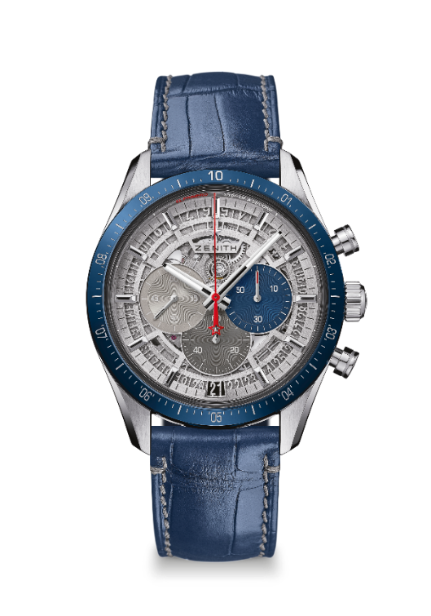
CHRONOMASTER 2
限量发行250枚

型号： 95.3002.3600/69.I004

亮点
经过全面重新设计的机芯，向El Primero传奇机芯50周年华诞献礼
El Primero星速导柱轮自动上链机芯，测时显示精确到十分之一秒
在陶瓷表圈上显示十分之一秒
将动力储备提高至60小时
秒针停走机制
天文台认证表

机芯
El Primero星速3600型自动上链机芯
机芯： 13又¼法分（直径： 30毫米）
机芯厚度： 6.6 毫米
振频： 36 000振次/小时 (5赫兹)
动力储备： 至少 60小时
精饰： 全新星型摆锤，带有缎面精饰

功能
中置时、分显示
小秒针位于9时位置
1/10秒计时码表：
- 中置计时码表指针，每10秒转完一圈
- 60分钟计时盘位于6点钟位置
- 60秒计时盘位于3点钟位置
日期显示位于6时位置

表壳、表盘及指针
直径： 42毫米
开心直径： 37.1毫米
厚度： 12.75毫米
表镜： 弧形双面防眩处理蓝宝石水晶玻璃表镜
表背： 透明蓝宝石水晶玻璃
材质： 带有蓝色陶瓷表圈的钛金属
防水深度： 10 ATM（100米）
表盘： 镂空表盘配三色计时盘
小时时标： 镀铑刻面，带有Super-LumiNova®SLN C1荧光涂层
指针： 镀铑刻面，带有Super-LumiNova®SLN C1荧光涂层

表带和表扣
表带/表链：带有保护橡胶衬里和灰色针脚的蓝色鳄鱼皮表带
表扣：精钢折叠表扣
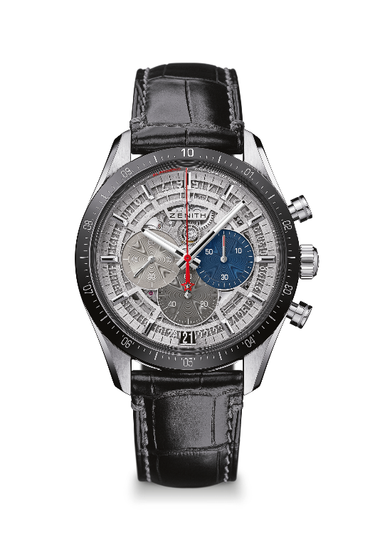
CHRONOMASTER 2
限量发行250枚

型号： 95.3001.3600/69.I003

亮点
经过全面重新设计的机芯，向El Primero传奇机芯50周年华诞献礼
El Primero星速导柱轮自动上链机芯，测时显示精确到十分之一秒
在陶瓷表圈上显示十分之一秒
将动力储备提高至60小时
秒针停走机制
天文台认证表

机芯
El Primero星速3600型自动上链机芯
机芯： 13又¼法分（直径： 30毫米）
机芯厚度： 6.6 毫米
振频： 36 000振次/小时 (5赫兹)
动力储备： 至少 60小时
精饰： 全新星型摆锤，带有缎面精饰

功能
中置时、分显示
小秒针位于9时位置
1/10秒计时码表：
- 中置计时码表指针，每10秒转完一圈
- 60分钟计时盘位于6点钟位置
- 60秒计时盘位于3点钟位置
日期显示位于6时位置

表壳、表盘及指针
直径： 42毫米
开心直径： 37.1毫米
厚度： 12.75毫米
表镜： 弧形双面防眩处理蓝宝石水晶玻璃表镜
表背： 透明蓝宝石水晶玻璃
材质： 带有黑色陶瓷表圈的钛金属
防水深度： 10 ATM（100米）
表盘： 镂空表盘配三色计时盘
小时时标： 镀铑刻面，带有Super-LumiNova®SLN C1荧光涂层
指针： 镀铑刻面，带有Super-LumiNova®SLN C1荧光涂层

表带和表扣
表带/表链：带有保护橡胶衬里和灰色针脚的黑色鳄鱼皮表带
表扣：精钢折叠表扣

